Среднесрок на примере Рудоподготовки Мех
Среднесрочное планирование осуществляется на основе ППР.
- Находим все ЕО для Рудоподготовки Мех
Транзакция IH08
Критерии выбора
МВЗ (МВЗ в группе LT120401 – Рудоподготовка (тр. KSH3 Группа LT)):
1221112020
1221111120
1221111220
ГП: 100
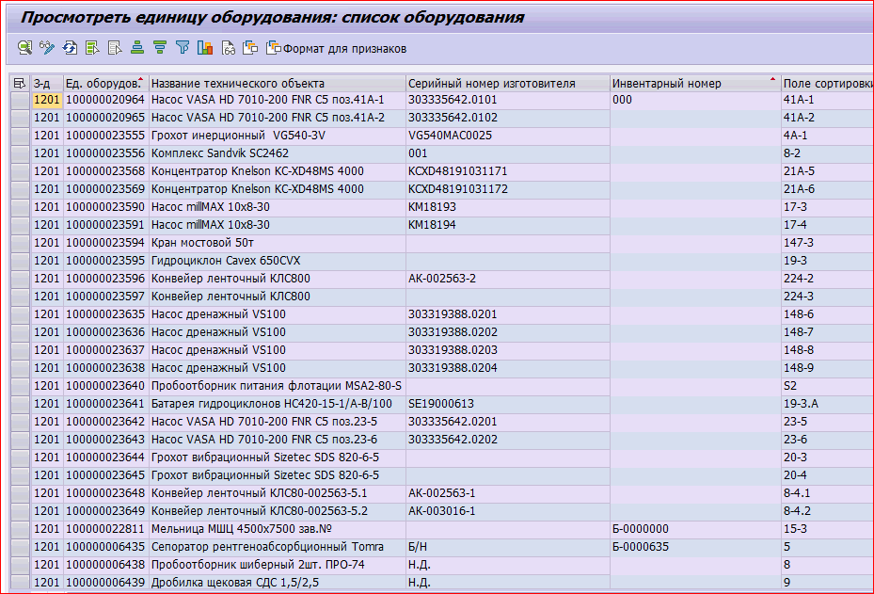

Выводим дату вывода ЕО из эксплуатации:
Выделить все ЕО, далее по меню Параметры настройки – Показать/ скрыть класс.
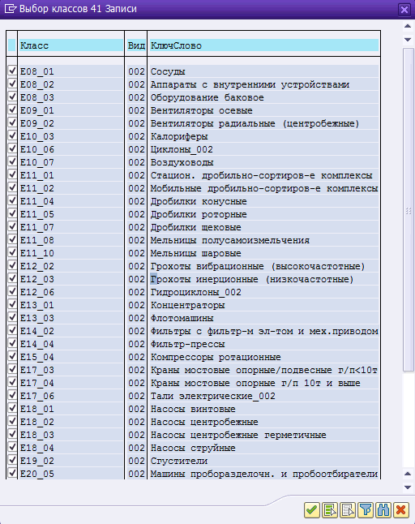

Выделить все классы и нажать Enter.
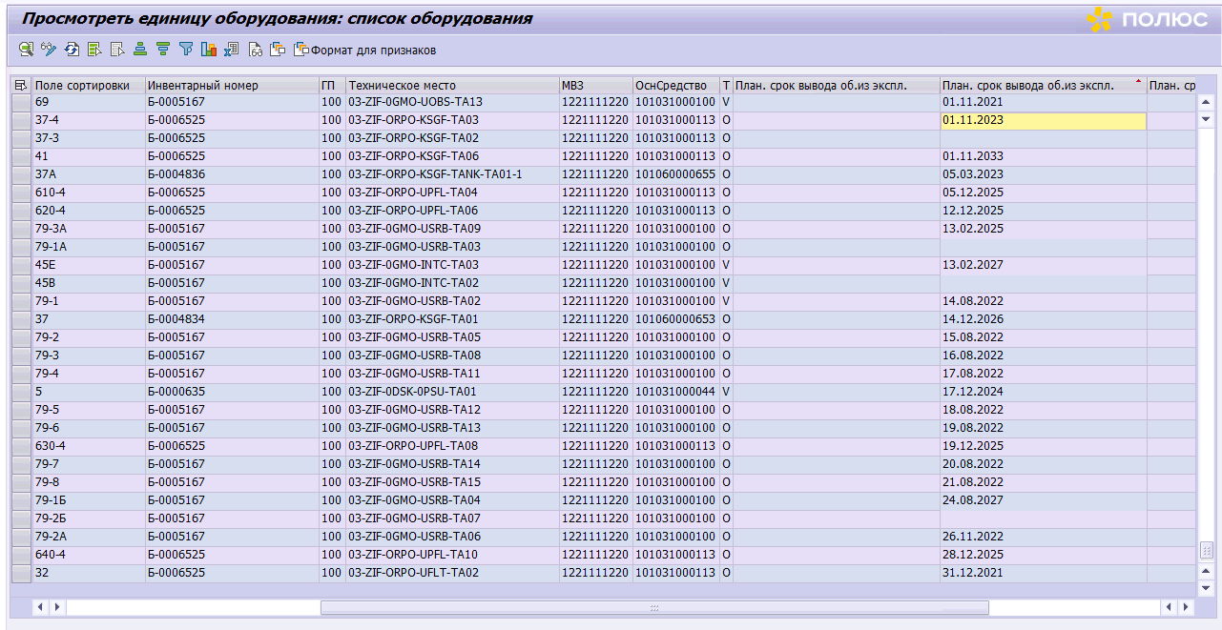
Анализируется дата в полях «План. срок вывода об. из экспл.».

- Находим все плановые сроки ППР к ЕО
Транзакция IP24 (или IP19 в режиме Обзора позиций)
Критерии выбора:
Тип плана:
PM
ET
ЕО из п. 1
Запланированные даты с 01.01.2022 по 31.12.2023
Не блокировано (только активные Планы)
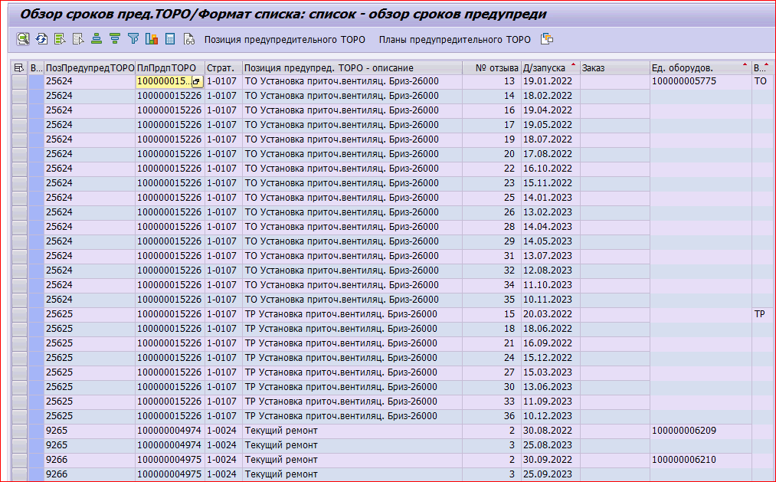
Для строк с пустым заказом должны получить информацию по ЕО и видам работ ТОРО с листа «Стоимость ед. ремонта», при условии, что дата вывода оборудования из эксплуатации больше плановой даты. Для строк с заполненным заказов на листе «Стоимость ед. ремонта» должны получить информацию по заказу ТОРО. На листе «Стоимость ед. ремонта» ЕО может быть с незаполненным СПП-элементом, если не определена стоимость ремонта.

- Для ЕО и вида работ ТОРО вычисляется стоимость ремонта со следующем приоритетом:
Если при формировании отчета указан приоритет по средней стоимости, то в порядке убывания приоритета: стоимость вручную, средняя стоимость по ЕО, средняя стоимость по модели, стоимость по техкарте.
Если при формировании отчета указан приоритет по стоимость по техкарте, то в порядке убывания приоритета: стоимость вручную, стоимость по техкарте, средняя стоимость по ЕО, средняя стоимость по модели, стоимость вручную.
  - Стоимость по ЕО
Транзакция IW38/ IW39
Критерии выбора:
Открыто, В работе, Завершено
ЕО из п. 1
Базисный срок начала: 01.01.2020 – 31.12.2020
Статус Искл.:
МТКУ
БЛОК
НЕВЫ
Статус Вкл.:
СГГС
УТВГ
УТВМ
УТВН

Стоимость ед. ремонта по ЕО вычисляем только по плановым заказам.
Определение плановых заказов регулируется настройкой:
Вид плановых заказов – APP1, ATS1
Плановые заказы только из ППР – неактивно

Для бюджетной кампании 2021 г. значение параметра «Плановые заказы только из ППР» неактивно. Для определения плановых заказов используется только вид заказа APP1, ATS1.

Для бюджетной кампании 2022 г. значение параметра «Плановые заказы только из ППР» будет изменено на активно. Для определения плановых заказов используются заказы вид APP1, ATS1, созданные из планов ППР.

Сверяем суммы по плановым заказам в разбивке по ЕО, СПП и виду работ ТОРО с суммами с листа «Стоимость ед. ремонта»:
Если заказ закрыт (статус ЗАКР или ТЗКР), то Фактические затраты по категориям бюджета, иначе Плановые затраты по категориям бюджета.
Находим среднеарифметическое: Сумма затрат, релевантных для бюджета / на кол-во заказов
Если по заказу нет затрат, то такой заказ в кол-во не попадает. Например, если заказ в статусе ОТКР и есть плановые затраты только по ФОТ, то сумма затрат, релевантные для бюджета = 0, а кол-во = 1.

Доля внеплановых заказов
Внеплановые заказы – все заказы в результатах IW38/ IW39, кроме плановых.
Сумма по внеплановым заказам в разбивке по ЕО, СПП и виду работ ТОРО:
Если заказ закрыт (статус ЗАКР или ТЗКР), то Фактические затраты по категориям бюджета, иначе Плановые затраты по категориям бюджета.
Доля внеплановых заказов = Сумма внеплановых / (Сумма внеплановых + Сумма плановых).
Сверяем со столбцом «Доля внеплановых ремонтов» на листе «Стоимость ед. ремонта».

Из расчета исключены СПП-элементы CAPEX.

  - Стоимость по модели
Если в текущем году нет заказов с ЕО и видом работ, то ищем все ЕО, относящиеся к такой же модели, как для искомой ЕО (поле «Тип конструкции»).
    - Находим все ЕО к модели
Транзакция IH08
Критерии выбора
Тип конструкции:
    - Стоимость ремонта
Транзакция IW38/ IW39
Критерии выбора:
Открыто, В работе, Завершено
ЕО: из п. 3.2.1
Базисный срок начала: 01.01.2020 – 31.12.2020
Статус Искл.:
МТКУ
БЛОК
НЕВЫ
Статус Вкл.:
СГГС
УТВГ
УТВМ
УТВН
Стоимость ед. ремонта по модели вычисляем только по плановым заказам.
Определение плановых заказов регулируется настройкой:
Вид плановых заказов – APP1, ATS1
Плановые заказы только из ППР – неактивно

Для бюджетной кампании 2021 г. значение параметра «Плановые заказы только из ППР» неактивно. Для определения плановых заказов используется только вид заказа APP1, ATS1.

Для бюджетной кампании 2022 г. значение параметра «Плановые заказы только из ППР» будет изменено на активно. Для определения плановых заказов используются заказы вид APP1, ATS1, созданные из планов ППР.

Сверяем суммы по плановым заказам в разбивке виду работ ТОРО:
Если заказ закрыт (статус ЗАКР или ТЗКР), то Фактические затраты по категориям бюджета, иначе Плановые затраты по категориям бюджета.
Находим среднеарифметическое: Сумма затрат, релевантных для бюджета / на кол-во заказов.
Если по заказу нет затрат, то такой заказ в кол-во не попадает. Например, если заказ в статусе ОТКР и есть плановые затраты только по ФОТ, то сумма затрат, релевантные для бюджета = 0, а кол-во = 1.

Доля внеплановых заказов
Внеплановые заказы – все заказы в результатах IW38/ IW39, кроме плановых.
Сумма по внеплановым заказам в разбивке по виду работ ТОРО:
Если заказ закрыт (статус ЗАКР или ТЗКР), то Фактические затраты по категориям бюджета, иначе Плановые затраты по категориям бюджета.
Доля внеплановых заказов = Сумма внеплановых / (Сумма внеплановых + Сумма плановых).
Сверяем со столбцом «Доля внеплановых ремонтов» на листе «Стоимость ед. ремонта».

Из расчета исключены СПП-элементы CAPEX.

  - Стоимость по техкарте
Транзакция IA16
Критерии выбора
Тип техкарты: из IP24
Группа: из IP24
СчетГруппТехкарт: из IP24
Контрольная дата: 31.12.2021 (любая дата первого года планирования, дата на которую будет определена цена материала, цен на 2 и 3 годы планирования нет)
Вид заказа: APP1
Управл. рабоч. место: ST-00000
Завод рабочего места: 1200

Управляющее рабочее место указываем равное Ответственному рабочему месту позиции плана ППР.
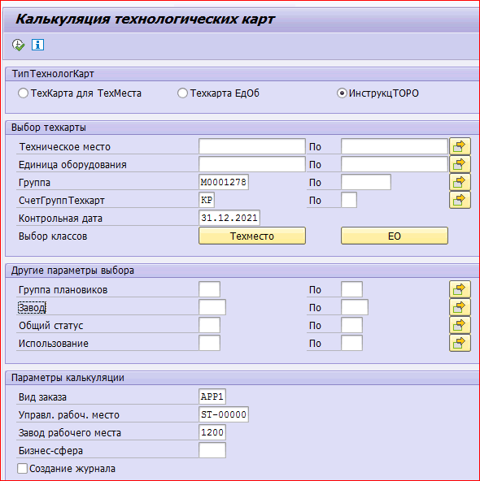

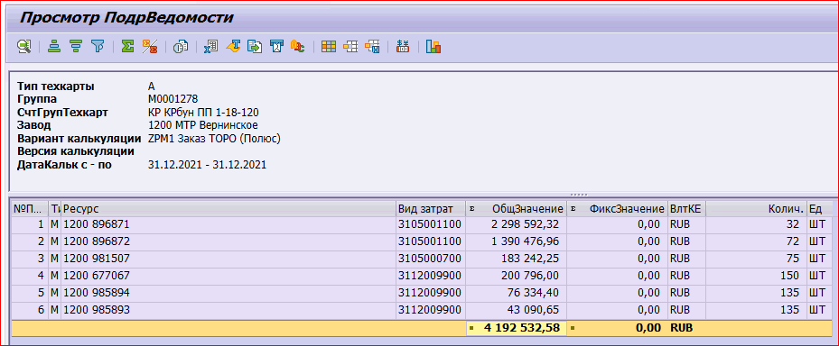

Внимание. Стоимость по техкарте может отличаться от стоимости в отчете, т.к. часть материалов расценены и утверждены в первом году планирования (2021), а часть – в текущем году (2020), то необходимо проверить цены по каждой ОЗМ через транзакцию ZMM_PRICE.

    - Цена материалов
Транзакция ZMM_PRICE
Критерии выбора
БЕ 1200
Завод 1200
Материал (берем из результата транзакции IA16 столбец «Материал»)

Для определения стоимости по техкарте учитывается цена МТР наиболее близкая к году планирования. Например, для 2022 и 2023 гг. при наличии цен за 2020 и 2021 будет учитываться цена за 2021.

    - Стоимость работ по тарифу
Если активен параметр «Не учитывать освобожденные виды затрат», то затраты по ФОТ в стоимости техкарты не учитываются.
Если параметр – неактивен, то затраты по ФОТ учитываются.

- Лист «Детальная информация по ЕО»
На 2021 г выводится стоимость по заказам ТОРО со статусами ГОД и ГИП.
На 2022 и 2023 г если есть заказ ТОРО, то стоимость согласно заказу, если заказа нет, то на основании сумм с листа «Стоимость ед. ремонта».
- Лист «Бюджет, кроме АТЗ»
СПП-элементы КР и OPEX согласно листу «Детальная информация по ЕО».
СПП-элементы Комп уч согласно сетевым графикам, созданным в системе.

